МИНОБРНАУКИ РОССИИ
Федеральное государственное бюджетное образовательное учреждение высшего образования
«ВЛАДИВОСТОКСКИЙ ГОСУДАРСТВЕННЫЙ УНИВЕРСИТЕТ»
(ФГБОУ ВО «ВВГУ»)
ИНСТИТУТ ИНФОРМАЦИОННЫХ ТЕХНОЛОГИЙ И АНАЛИЗА ДАННЫХ
КАФЕДРА ИНФОРМАЦИОННЫХ ТЕХНОЛОГИЙ И СИСТЕМ
ОТЧЕТ
ПО ПРАКТИЧЕСКОЙ РАБОТЕ №4
По дисциплине
«Теория систем и системный анализ»
Студент  гр. БИС-25-3 |  | Д.С. Малых
Преподаватель |  | Е.Г. Лаврушина

Задание
Цель работы — исследование системных принципов организации технических объектов и описание структуры простейшей системы на примере растения в горшке. В рамках системного анализа под «простейшей системой» мы понимаем абстрактную модель объекта, лишенную сложных иерархических подсистем, состоящую из минимально необходимого набора элементов и характеризующуюся однозначными (прямыми) связями. В данном анализе необходимо строго разграничивать понятия «предмет» и «система».
1 Выполнение работы
Цели и функции системы
Цель функционирования системы: Обеспечение контролируемого перемещения по водной поверхности из заданной точки А в точку Б за счет преобразования кинетической энергии ветра в движущую силу.
Главная функция системы: Транспортная (перемещение полезной нагрузки).
Подфункции:
  - Восприятие и преобразование энергии ветра (аэродинамическая функция).
  - Обеспечение плавучести и остойчивости (гидростатическая функция).
  - Противодействие боковому сносу/дрейфу (гидродинамическая функция).
  - Корректировка траектории (функция управления).
Выделение элементов структуры системы
Выделены четыре элемента структуры:
- П (прогнозирующий элемент) — человек: оценивает состояние растения, осуществляет полив и уход за ним;
- У (управляющий элемент) — гормональная система растения: управляет поведением листьев растения для регуляции испарения, реагируя на состояние среды;
- О (обеспечивающий элемент) — горшок с землёй: обеспечивают растение опорой и питательными веществами, удерживают корневую систему;
- И (исполнительный элемент) — корневая система: всасывают поступающую в землю воду.
Потоки системы:
- ИС — направление ветра и состояние воды (данные о среде);
- К — решение рулевого о смене курса (команда);
- Р — кинетическая энергия ветра (мускульная энергия на шкотах);
- Д — управляемое перемещение судна по воде (выход системы).
Управляющие потоки: К, воздействие У → О. Информационные потоки: ИС → П, обратная связь И → П.
Структура простейшей системы «малое парусное судно»
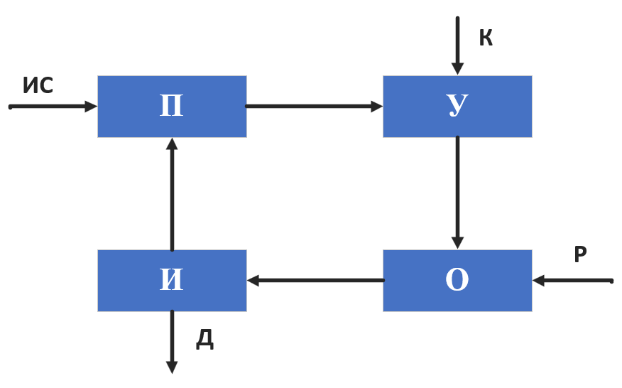
Таблица-спецификация с описанием элементов системы и связей
Элемент | Состав | Функция в системе | Входы | Выходы
П — прогнозирующий | рулевой (зрение, оценка ветра), флюгер | оценка ситуации, прогноз траектории (галсов) | ИС (данные о среде);  воздействие от И (обратная связь) | воздействие на У (прогноз-решение)
У — управляющий | рулевое весло (румпель), шкоты | изменение направления и скорости | воздействие от П (прогноз-решение);  К (команда рулевого) | воздействие на О (управление геометрией)
О — обеспечивающий | корпус, мачта, гик, такелаж | опора, плавучесть, соединение, передача усилий | воздействие от У (управление);  Р (ресурс среды — вода) | воздействие на И (передача усилий)
И — исполнительный | парус, шверт | преобразование энергии ветра в движение | воздействие от О (усилие и опора) | воздействие на П (обратная связь);  Д (выход — перемещение)
Внутренние связи: П → У (прогноз → решение), У → О (управляющее воздействие), О → И (передача усилия и опоры), И → П (обратная связь).
Связи со средой: входы ИС, К, Р; выход Д.
Замкнутый вариант системы, возможности упрощения
При переходе к замкнутой модели рулевой рассматривается как внутренний функциональный компонент, интегрированный непосредственно в контур системы. В рамках принятых допущений общая граница включает в себя оператора и всю материально-техническую базу парусного судна. При этом процессы визуального восприятия обстановки, выработка управляющих команд и генерация мускульной энергии для воздействия на шкоты и румпель полностью замыкаются внутри периметра. Внешняя среда представлена характеристиками водной акватории, такими как течения и рельеф дна, а также силой тяжести. В качестве входных параметров принимаются кинетическая энергия ветра и энергия пищи, необходимая для поддержания работоспособности человека, а ключевым выходом выступает контролируемое перемещение лодки. Такие факторы, как износ деталей, утомляемость экипажа и аэродинамическое сопротивление воздуха, в данной модели не учитываются.
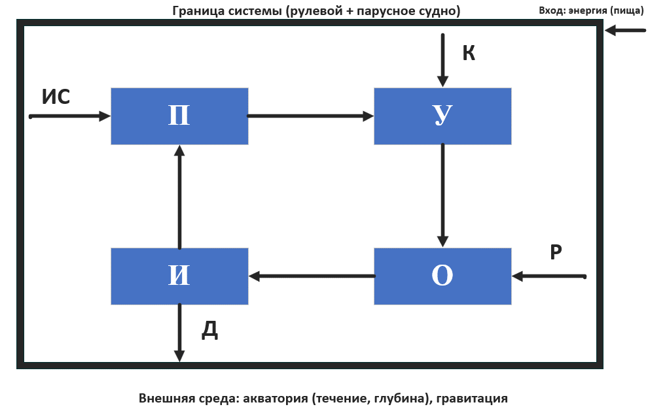
Декомпозиция базовой архитектуры показывает, что исключение любого из четырех ключевых блоков приводит к полной потере системной целостности. Ликвидация управляющего элемента лишает судно курсовой маневренности, а отсутствие исполнительного узла делает невозможным генерацию тяги, что полностью останавливает движение. Устранение обеспечивающего компонента разрушает связи между узлами и приводит к потере плавучести конструкции. Отказ от прогнозирующего элемента исключает возможность своевременного реагирования на изменения среды, делая навигацию аварийно опасной. Таким образом, упрощение системы возможно только на уровне конструктивной реализации отдельных элементов. Допускается использование свободностоящего паруса без гика, демонтаж флюгера с переходом на визуальный контроль порыва ветра, а также временный отказ от шверта при движении на попутных курсах, когда боковой снос минимален.
Заключение
В ходе выполнения практической работы были успешно исследованы системные принципы организации технических объектов на примере простейшей системы «Малое парусное судно». В рамках проведенного системного анализа была детально описана структура объекта, определены составы функциональных блоков (П, У, О, И), а также классифицированы и сопоставлены со структурной схемой ключевые вещественно-энергетические и информационные потоки (ИС, К, Р, Д).

